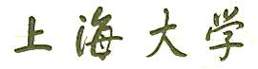

SHANGHAI UNIVERSITY

**课程论文**

**COURSE PAPER**

**论文题目 浅论我国宋元时期陶瓷设计的优秀代表及对今天设计的启示**

**课 程 世界设计大观**

**学 院 机电工程与自动化学院**

**专 业 自动化**

**姓 名** 曾柏夫

**学 号 22121144**

浅论我国宋元时期陶瓷设计的优秀代表及对今天设计的启示

曾柏夫

（上海大学 机电工程及自动化学院，上海200072）

**摘要：**宋元时期的陶瓷艺术设计是中国陶瓷历史上发展的一个黄金时期，受益于这一时期的手工业、商业的发展，制瓷技艺发展到了空前的高度，产生了许多优秀的瓷器设计，通过分析宋元时期的陶瓷设计，我们可以从中获取古人对生活方式的向往，借以这种思想，在新的工艺和生产力之下讨论这些优秀设计对今天的启示。

**关键词：**宋代；元代；传统陶瓷；工艺美术

**中图分类号：**　　　　　　　　　**文献标志码：**A

**A Brief Discussion on the Excellent Representations of China's Ceramic Design in the Song and Yuan Periods and the Implications for Today's Designs**

ZengBaiFu

(School of Electromechanical Engineering and Automation, Shanghai University, Shanghai 200072, China)

**Abstract:** The ceramic art design of the Song and Yuan dynasties is a golden period of development in the history of Chinese ceramics, benefiting from the development of handicrafts and commerce during this period, the porcelain making skills developed to an unprecedented height, producing many excellent porcelain designs, by analyzing the ceramic design of the Song and Yuan dynasties, we can get the ancient people's desire for a way of life from it, and by borrowing this kind of thought, under the new craft and productivity to discuss these The excellent designs can be discussed under the new craftsmanship and productivity, and the inspiration for today.

**Key words**: Song Dynasty; Yuan Dynasty; traditional ceramics; arts and crafts

瓷器是我国传统文化的代表，我国制瓷历史悠久，制瓷技艺优秀，我国传统瓷器是世界上影响力最广的瓷器之一，瓷器本身的设计多变，具有悠久的历史文化内涵。自古以来，瓷器作为我国重要的出口商品之一，使其成为了中华文化的象征，因为瓷器的制作技艺精湛，艺术风格独特，设计精巧，在全世界享有很高的声誉。在悠久的传统瓷器历史中，宋元时期的陶瓷设计尤为突出，不仅具有高超的瓷器制作工艺，还体现当时文人墨客对美好生活的向往，华丽而又高雅的气质。

**1** 宋朝瓷器的典雅内敛

**1.1** 宋朝名窑的百花齐放

宋朝由于赵匡胤的原因，重文轻武，社会上逐渐产生“万般皆下品，唯有读书高”的风气，许多人靠科举谋得一官半职，文人在宋朝地位很高，主导着文化发展的方向。而文人又十分喜爱瓷器之类的文玩，加之历朝历代抑制的商业在宋代有所发展，百姓相对富足，对生活产生了更高层次的需求社。宋朝的瓷窑便在这一背景下百花齐放，诞生了历史上有名的五大名窑，还有各具特色的其他名窑。本文取其具有代表性的作品分析

1.1.1 温润如玉的茶桌之花

文人的特质便是温润如玉，这一审美传自前代，在宋朝依旧有所追求。青釉在唐朝就十分流行，在宋代仍是瓷器生产的主流，被文人所喜爱。汝窑瓷器釉色以天青色为主，让人联想到雨后初晴的清新感。瓷器使用支烧法，釉质包裹整个瓷器。胎体细腻，青釉的特点便是如同玉一般的质感。这种玉质感主要是使用了石灰釉、石灰碱釉和采用多 次素烧胎体，多次施釉，增加釉层厚度而达到的。采用厚釉装饰方法，不仅使釉质似玉，而且也使釉色柔和含蓄[1]。青釉盏托就是其中的代表。

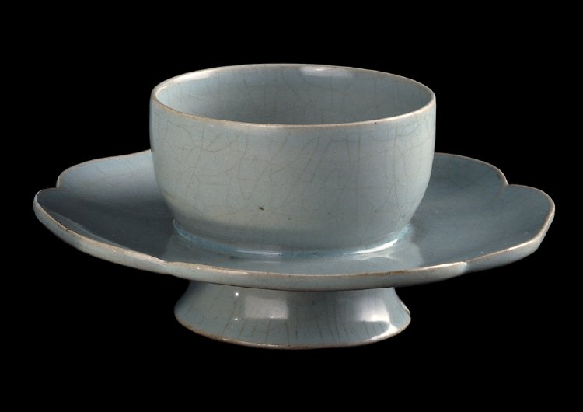

图 1 汝窑青釉盏托

茶盏托是为防止茶杯烫手而制作，比较认同的起源于李匡乂《资暇集》中的故事“始建中蜀相崔宁之女，以茶杯无衬，病其熨指，取碟子承之，既啜而杯倾，乃以蜡环碟子之央，其杯遂定，即命匠以漆环代蜡，进于蜀相；蜀相奇之，为制名而话于宾亲，人人为便，用于代，是后传者更环其底，愈新其制，以至百状焉”[2]。

托盘为葵花五瓣形，宽大，边缘稍稍上弯，方便拿取，防止拿去相对烫手的中央。整体施以青釉，造型简洁而不失风度，边缘好似金边。外表有开片，呈现冰裂纹，均匀而自然花纹体现着制瓷人的匠心，让人忍不住上手把玩。釉的天青蓝色是溶解了少量矿物的结果，其色泽均匀，调色正好。底部稍高，有圆形外翻，这一设计让整个茶盏托看起来更像一朵绽放的花朵。自然植物样式的设计给文人的茶桌上增添一丝自然之美。

1.1.2 变化万千的流动火焰

除了前朝的传统瓷器不断发展，创新的瓷器也夺人眼球，钧窑是宋朝名窑中釉色最为丰富的名窑，传统瓷器釉色单一，缺乏多彩的装饰，而钧窑除传统青瓷的天蓝、天青、月白外，还有参杂了矿物的海棠红、玫瑰紫、葡萄紫等红紫色釉色，多彩的釉色被制瓷人搭配使用，在瓷器上显示除一种色彩流动的釉色。钧窑玫瑰紫釉菱花式三足花盆托最能体现这种流动的火焰纹样。

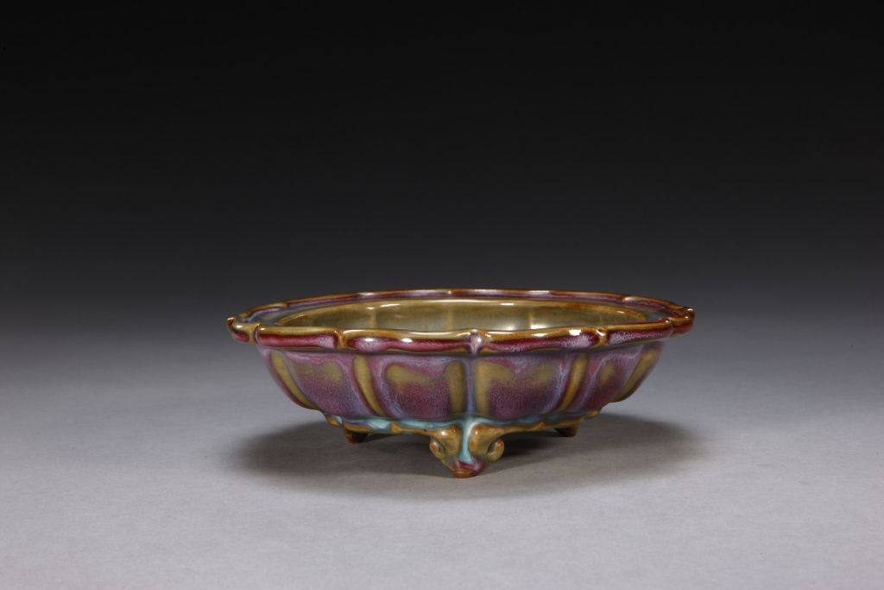

图 2钧窑玫瑰紫釉菱花式三足花盆托

花盆托为六瓣菱花式，下为三个云头形足支撑悬空，内部为月白釉，边缘与盆托口处为酱色，外表以酱色为底，外覆一层玫瑰紫釉，采用支烧法，通体满釉。作为花盆托，酱色的釉底如同土壤，而云头形的足又好似树木。月白釉的底部标志着花盆托用于承接多出的水，玫瑰色釉好似火焰包裹着盆托，彷佛刚从瓷窑中取出，定格了火焰。

花盆托的三足支撑设计，与放置的底部隔开，一方面防止底部潮湿，另一方面抬高盆栽，看起来如同悬浮一般。盆口内有一圈小圈内凸，用于承接花盆，外侧边缘圆润且有纹样勾勒，形成一节一节的包边，与花盆承接过渡。菱花式盆通体挂釉，釉在盆体竖面上流动，蓝红两色交融，呈现出玫瑰红色调的晚霞景色。玫瑰红色与盆体边棱部位呈现的茶黄色相衬，犹如夕阳与晚霞相辉，给人以美的遐想1。

**2** 元朝瓷器的华丽大气

**2.1** 宋元转变带来的设计变化

元朝是第一个由少数民族建立的政权，长久以来被隔绝在长城之外的游牧民族带来的游牧文化与汉人内敛含蓄，追求自然优雅的中原文化相差较大。瓷器作为一种重要的出口产品，会被蒙古人随身携带，用于交换物资、进行贸易。宋朝遗留的民间瓷窑成为了元朝统治者生产瓷器的主要场所。为控制瓷器生产，元朝民间瓷窑进行了半军事化管理，根据统治者的喜好制作瓷器用于出口。

元朝继承了宋朝先进的制瓷工艺和遍地开花的有名瓷窑，在技术上依旧能保持领先，加之游牧民族的经商传统，商业的发展使得大量瓷窑产品能够销售，贸易带来了更多的原材料和外国艺术设计理念，元朝的民族碰撞融合使得瓷器种类更加多元，元青花就是其中代表。

2.1.1 青花笔下舞，映出月华清

青花瓷作为元朝瓷器的最高成就，青花是使用钴蓝染料在胎上进行绘制，纹样呈现处不同色阶的蓝色，白色釉质衬托处钴蓝的明亮，体现出颜色的深浅。与中国传统崇尚自然生成之美不同，元朝的青花瓷会刻意制作得很大，并使用大面积的绘画装饰瓷器，带有一种伊斯兰风格，整体呈现处一种豪放大气的气质。元政府通过对出口地区的传统习俗和文化特征的研究，将这些研究成果都运用在了出口瓷器的生产上。所以元外贸商品都被打上了出口国审美特征的烙印[3]，就元 青花凤首扁壶为例分析元朝景德镇官窑青花瓷

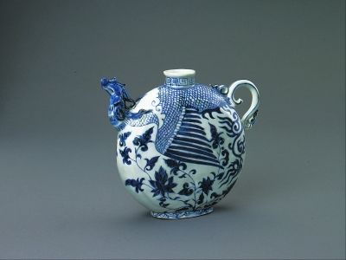

图 3元青花凤首扁壶

壶体外表为扁圆而非常规的浑圆，这是由于游牧民族经常需要携带器具游牧，浑圆形的器具不适合在马背上携带，因此采用扁圆设计。元青花瓷的胎体也进行过改良，比以往更加坚固，不易破碎。壶口刻意地设计成凤凰头部的样式，用青花描绘出凤凰的身体，把手经过刻画，设计成凤凰尾巴卷起的样式，凤凰身下使用用一丛莲花填补空缺，生机盎然，莲花与凤凰的结合，象征着中原汉文化与少数民族文化的融合。刻意的雕刻处处体现出游牧民族的粗犷豪放的审美取向。

**3** 优秀的瓷器设计对今天设计的启示

无论宋朝传统瓷器还是元朝青花，其设计灵感多来源于中国优秀的传统文化，我国的传统文化博大精深，源远流长，具有深厚的内涵与底蕴，是取之不尽的灵感源泉。现代设计题材前所未有的丰富，经过过去的发展，许多传统文化与少数民族文化可以成为极好的选材的来源。

宋朝瓷器承袭中华传统审美的崇尚自然天成，注重器物的质感。与现代极简主义类似，但是极简主义仅仅是减少、抽象器物的结构，更像一种工业化生产下的妥协。而宋朝瓷器多注重质感，虽然设计简单，但是实际上是经过精心设计，让器具产生浑然一体的气质。现代设计拥有更加先进的制作工艺，应注意设计器具的整体质感，提升物品的使用体验

使用自然生成的花纹进行装饰，是一种残缺的美的发现。虽然器具出现裂纹，但是通过对裂纹的处理，使其均匀分布于器具中，产生一种美学价值。现代工业生产中会产生不少次品，边角料。对于这些次品和边角料，或许可以通过一些组装、加工设计，避免材料的浪费或者加以利用。

元朝青花与前朝差异较大，原因在于这些产品的客户发生了变化，从文人的文化生活器具变为主要的出口商品、游牧民族的日常用具。会进行相应的改变。对于现代工业生产的标准化器具，对于不同的适用群体，我们应该进行对应的改进设计。刻意的设计不应过多，如元青花的复杂纹样设计使得器具容易因为磕碰产生损伤，造成产品不耐用。

无论是元朝还是宋朝的瓷器，作为设计的日常用品应注重设计美感，现代工业产品中存在一些劣质产品，通常这些产品也不注重外观设计。传统陶瓷不仅外表温润如玉，纹样典雅，有极大的装饰作用，而且外表光滑，易于清洗，使用；改良后质地坚硬，是游牧民族对不易损坏的金属器具的平替。产品设计不仅是一种实用考虑，更需要注重其美学设计，让使用者享受到一种身心的愉悦

参考文献：(五号黑体)

1. 郭强.论宋代陶瓷的美学特征[J].南京艺术学院学报(美术与设计版),2004(03):53-55.
2. 马缟,.  蘇氏演義 : 外三種.  北京 : 中华书局, 2012.
3. 邹安怡. 元代的文化政治对元代陶瓷艺术的影响[D].湖南师范大学,2014.